Ultrasound as Functional Influence Tool on FeB pair Association in Silicon Solar Cells
Oleg Olikh^{1*}, Vitaliy Kostylyov², Victor Vlasiuk², Roman Korkishko²

¹Physics Faculty, Taras Shevchenko National University of Kyiv,Kyiv, Ukraine
²V. Lashkaryov Institute of Semiconductor Physic of NAS of Ukraine,Kyiv, Ukraine
*E-mail address: olegolikh@knu.ua
Abstract

INTRODUCTION
Відомо, що ультразвук (УЗ) може ефективно впливати на дефектну підсистему напівпровідникових кристалів та пристроїв. Причиною цього є the dissipation of US vibration energy, яка особливо ефективно відбувається в областях порушення періодичності. При використанні УЗ допорогової інтенсивності можуть спостерігатися оборотні зміни концентрації та рухливості носіїв заряду в кристалах, висоти бар’єру в структурах Шотки, тунельних та рекомбінаційних компонент в p-n структурах. Цікавим є використання УЗ як додаткового фактора впливу під час класичних технологічних операцій. За таких умов напівпровідникові структури зазвичай опиняються нерівноважному стані та їхня дефектно–домiшкова підсистема здатна легше модифікуватися під дією пружних коливань. Наприклад, застосування ультразвукового навантаження (УЗН, ultrasound loading) в умовах іонної імплантації створює умови для формування ультра–мiлких переходів, пiдсилюється процес аморфiзацiї поверхневого шару кремнію; УЗН, використане під час виготовлення поруватого кремнію чи чи осадженi ZnO спричинює структурне впорядкування та пiдвищення однорiдностi плівок, відповідно.
Залізо є однією з найпоширеніших та найшкідливіших домішок у кремнієвих сонячних елементах (CE, solar cells SCs). У кремнієвій фотовольтаїці один із основних шляхів деактивації цієї домішки і виведення її з робочої зони пристрою полягає у гетеруванні атомів Fe на певних центрах (at extended defect, at oxygen precipitates, or at interfaces). Показано, що це може бути реалізовано під час таких стандартних операцій як дифузія фосфору чи створення антивідбиваючого покриття (antireflection coating). Зрозуміло, що ефективність процесу залежить від рухливості атомів заліза. Метою даної роботи було експериментальне дослідження впливу акустичних хвиль (AWs) на дифузійну здатність заліза в кремнієвих сонячних елементах. Як показник рухливості використовувався час асоціації пари залізо-бор після світло індукованої дисоціації. Раніше було показано можливість впливу УЗ на стан пари FeB, проте дослідження процесу асоціації в умовах УЗН проведено вперше.

EXPERIMENTAL AND CALCULATION DETAILS
Experimental studies were performed on samples of silicon SC with geometric dimensions of 1.52 x 1.535 cm², made on the basis of single-crystal p-type silicon wafers with a resistivity of about 10 Ohm∙cm (boron doping level N_{A}=1.4∙10¹⁵ cm⁻³). The thickness of the wafers was 380 μm. On the front surface, the SCs had a separating n⁺ -p junction formed by phosphorus diffusion. In addition, to reduce recombination losses and increase the conductivity of the contact layer on the rear surface an isotype p⁺ -p barrier was formed by diffusion of boron. Electrical contacts were formed by applying a solid layer of aluminum on the rear surface and a layer in the form of a grid - on the front surface. Layers of SiO₂ and Si₃N₄ were formed on the surface of the SC to passivate the surface and reduce optical reflectance. Схема СЕ представлена на рис.1
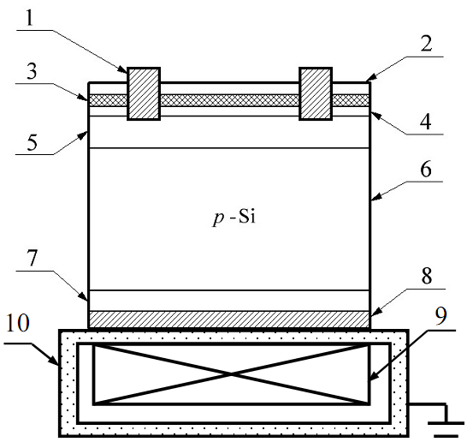
Рис.1. Схема зразка та УЗН. 1 – фронтальний металевий гребінчастий електрод (Al); 2 – Si₃N₄ (40 нм); 3 – SiO₂ (30 нм); 4 – індукований n⁺⁺-шар; 5 – дифузійний n⁺-шар; 6 – квазінейтральна базова область p-типу (350 мкм); 7 – дифузійний p⁺-шар; 8 – тилова металізація (Al); 9 – piezoelectric transducer; 10 – metal foil (Сu)

In case of USL, the transverse or longitudinal AWs, which were exited by using LiNbO3 or ceramic piezoelectric transducer, were applied to the samples in the [100] direction. The transducer was attached to a full area Al back contact. AWs excited in the samples were 2.4; 4.1; 5.4; 9.0; 14; 18; 31 MHz (longitudinal) or 0.3 MHz (transverse) in frequency f_{US} and had the intensity of W_{US} < 0.7 W/cm². In order to avoid the effect of piezoelectric field on both the measurements and sample parameters, the transducer was shielded by Cu foil (see Fig.1).

The SC temperature was controlled by a STS-21 sensor, which placed on front sample surface. All the measurements were carried out by varying the temperature from 300 to 340 K with a thermoelectric cooler, and by stabilizing it with a computer-controlled PID loop to better than 0.05 K.

It is known that Fe in silicon can be in two states: in the form of FeB pair or in the interstitial state Fe_{i}. At near room temperature and boron concentration >10¹⁴cm⁻³, almost all Fe bound in FeB pairs is in equilibrium. Проте багаточисленні дослідження показали, що дисоціація пар може бути реалізована або шляхом нагріву до температури вище 200°С або інтенсивним освітленням при кімнатній температурі. В нашій роботі застосовувався другий підхід, причому використовувалася галогенова лампа з інтенсивністю випромінювання близько 250 мВт. Для руйнування пар освітлення здійснювалося з боку фронтального боку зразка з тривалістю до 30 с.
Відомо, що розпад пар FeB в базі СЕ супроводжується зміною часу життя неосновних носіїв заряду τ. У якості показника цієї величина в нашій роботі розглядався струм короткого замикання I_{SC}, який отримувався при освітленні СЕ низько енергетичним монохроматичним джерелом світла. Ним виступав світло-випромінюючий діод (LED) з інтенсивністю випромінення W_{ph} ~300 мкВт (виміряно за допомогою PowerMeter Rk-5720) та довжиною світла λ=940 нм. Як показали розрахунки, рівень збудження нерівноважних носіїв при цьому Δn< 10¹² см⁻³.
В роботі проводилися вимірювання кінетики струму короткого замикання після інтенсивного освітлення зразка – див. рис.2. All the measurements were carried out by varying the temperature from 300 to 340 K with a thermoelectric cooler, and by stabilizing it with a computer-controlled PID loop to better than 0.05 K. The SC temperature was controlled by a STS-21 sensor, which placed on front sample surface.
Визначення параметрів асоціації пари відбувалося шляхом апроксимації виміряних кінетичних залежностей I_{SC}(t) наступним чином. За вказаних умов LED-освітлення цілком допустимим є наближення рівномірної генерації носіїв у базі СЕ. В цьому випадку струм короткого замикання може бути описаний виразом
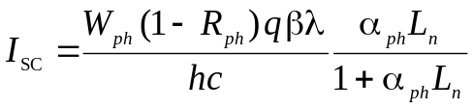, (2.3)
α_{ph}= α_{ph} (T,λ) - коефіцієнт поглинання світла, який розраховувався відповідно до [], W_{ph} – світлова потужність, R_{ph} – коефіцієнт відбиття, як показали розрахунки з використанням рекурентних співвідношень для амплітудних коефіцієнтів відбивання [], для нашого випадку кремнієвого СЕ з елемента з двошаровим антивідбиваючим покриттям R_{ph}=0,14; β – коефіцієнт квантового виходу, β=1; L_{n} - довжина дифузії неосновних носіїв заряду. Як показали вимірювання L_{n} за допомогою спектральної залежності внутрішнього квантового виходу, в нашому випадку ця величина становить від 35 до 150 мкм (залежно від зразка), що підтверджує доречність використання виразу (1). В свою чергу
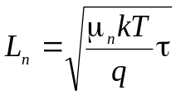, (2)
де μ_{n} – рухливість електронів, м²/(В⋅с), розраховувалась за теорією Клаасена [].
У припущенні, що суттєву роль в рекомбінації відіграють саме дефекти, пов’язані із залізом, для оцінки τ відповідно до правила Маттісона може бути використаний наступний вираз:
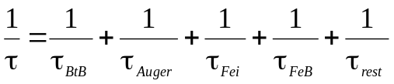, (3)
Де τ_{BtB} – час життя, пов’язаний з випромінювальною міжзонною рекомбінацією
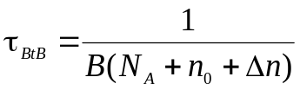, (4)
τ_{Auger} – час життя, пов’язаний з Оже-процесами:
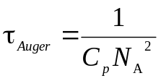, (5)
значення рекомбінаційних коефіцієнтів В та Сp обчислювалися за даними [];
τ_{Fei} та τ_{FeB} пов’язані з рекомбінацією на міжвузольних атомах заліза Fe_{i} та на парах FeB, відповідно;
τ_{rest} описує решту рекомбінаційних каналів, включно з поверхневою рекомбінацією.
Для обчислення τ_{Fei} та τ_{FeB} була використана модель Шоклі-Ріда-Хола:
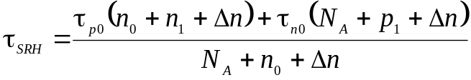, (6)
де 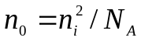, ni – концентрація носіів у власному напівпровіднику, її залежність від температури була взята з [17], τ_{p0}=(N_{t}σ_{p}v_{th})⁻¹, τ_{n0}=(N_{t}σ_{n}v_{th})⁻¹, N_{t} – is the concentration of recombination centers, σ_{n}, σ_{p} – is the cross sections of the recombination center for electrons and holes, respectively, 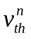, 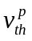 – is the average thermal velocities of electrons and holes were calculated according to [12], 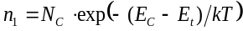, 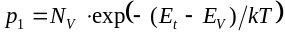, N_{C}, N_{V} – is the effective densities of states near the bottom of the conduction band and the top of the valence band, respectively [12], E_{C}, E_{V} – is the energy positions of the bottom of the conduction band and the ceiling of the valence band, E_{t} – is the energy position of the recombination level due to defect. При обчисленнях параметри рекомбінаційних центрів, пов’язаних з Fe_{i} та FeB, були взязі з роботи [].
Відомо, що після розпаду пар часова залежність концентрації міжвузольних атомів заліза описується виразом []:
, (7)
де N_{Fe,0} – концентрація міжвузольних атомів зразу після інтенсивного освітлення, N_{Fe,eq} – та частина міжвузольних атомів заліза з N_{Fe,0}, які залишаться неспареними в рівноважному стані (після тривалого перебування у темряві):
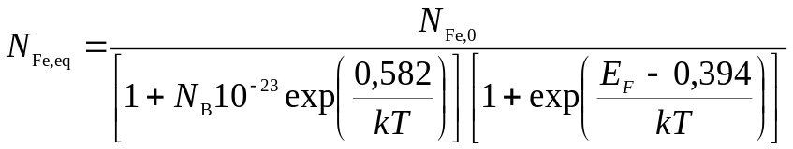, (8)
τ_{ass} – характерний час асоціації комплексу.
В свою чергу, часова залежність концентрації пар залізо-бор N_{FeB}, утворених внаслідок асоціації частини з N_{Fe,0} має описуватися виразом
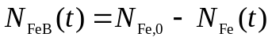. (9)
Була проведена апроксимація відповідно до комплексу наведених вище формул експериментально виміряних залежностей струму короткого замикання – див. приклад на рис. 2. Апроксимація проводилася з використанням метаеврістичного методу EBLSHADE [], шуканими параметрами вважалися величини W_{ph}, τ_{rest}, N_{Fe,0} та τ_{ass}.
Для наведених на рис. 2 даних, визначені шляхом апроксимації величини параметрів склали наступні значення. W_{ph} = (3,2±0,3)⋅10⁻⁴ Вт, що досить добре співпадає з виміряним значенням У випадку, коли час інтенсивного освітлення перевищує 20 с, τ_{rest}>100 с, що свідчить про те, що внесок інших рекомбінаційних каналів у досліджених зразках може бути знехтуваний.
N_{Fe,0}=(2,0±0,2) 10¹³ см⁻³, що, з одного боку, є достатньо типовою величиною для сонячного кремнію, а з другого – є близьким до значень, отриманих за допомогою методу дослідження спектральної залежності внутрішньої квантової ефективності (0,9 10¹³ см⁻³) на зразках тієї самої серії.
Нарешті, визначені значення τ_{ass} становлять 550 с для Т=340 к та 1000с для Т=300 К. З літератури відомо, що τ_{ass} має залежати від концентрації бору та температури, зокрема, у [] для його оцінки запропоновано вираз
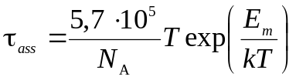, (10)
де Ε_{m} – енергія міграції Fei. Розраховане з використанням виразу (10) на основі отриманих величин часу асоціації склало E_{m} = (0,655±0,002) еВ. Ця величина збігається з відомим в літературі [23,] значенням (0,66±0.01) еВ.
Збіг отриманих значень параметрів з очікуваними підтверджує застосовність дослідження кінетики струму короткого замикання після інтенсивного освітлення до визначення таких параметрів дефектів, пов’язаних із залізом, як час асоціації пари FeB та початкова концентрація Feі.

RESULTS AND DISCUSSION

Експериментально було виявлено, що внаслідок збудження пружних коливань процеси відновлення величини струму короткого замикання (а отже, і асоціації пар FeB) пришвидшуються. Так на рис. 3. приведено часові залежності струму короткого замикання після інтенсивного освітлення при різних температурах, виміряні за умов УЗН та без нього. Видно, що швидкість відновлення I_{SC} залежить як від температури (що цілком очікувано відповідно до виразу (10)), так і від наявності ультразвукового навантаження. На рисунку також приведені значення τ_{ass}, визначені шляхом нелінійної апроксимації експериментальних кривих. При цьому використано позначення τ_{a,0} – час асоціації без УЗ, τ_{a,US} – в умовах УЗН. Видно, що τ_{a,US}/ τ_{a,0} < 1. Надалі для кількісної характеризації ступеня акустоіндукованого зменшення часу асоціації будемо використовувати саме величину τ_{a,US}/ τ_{a,0} .
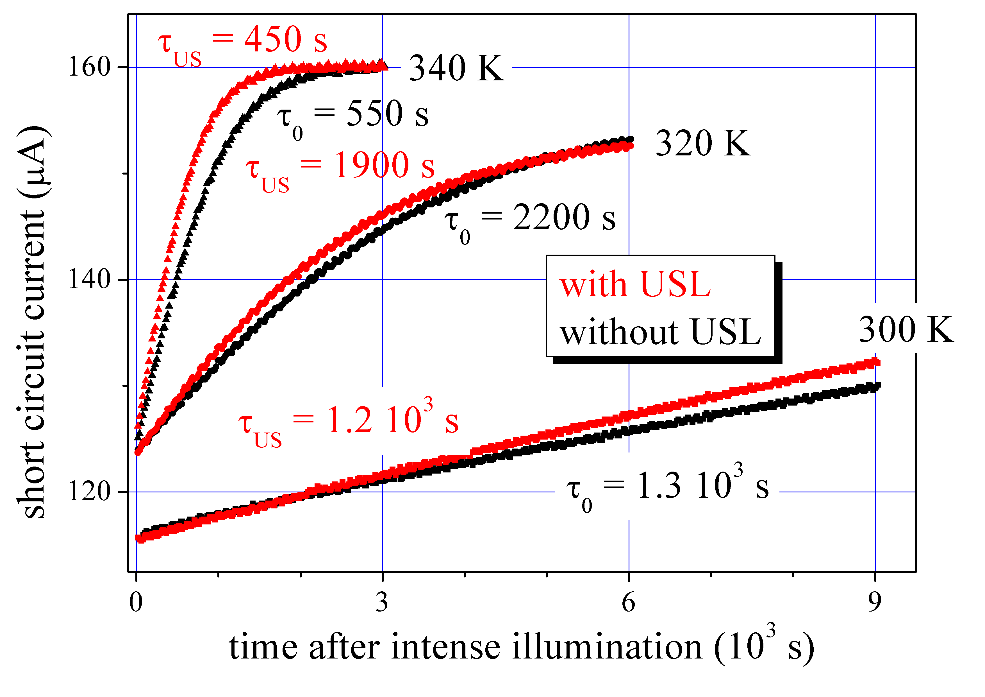
Рис.3. Рисунок 2.15 – Кінетика зміни величини струму короткого замикання при УЗН (порожні червоні точки) та без нього (заповнені чорні точки). f_{US} = 2,39 МГц

Як показали дослідження, ступінь пришвидшення асоціації при УЗН залежить від інтенсивності акустичних хвиль. Так на рис.4 наведено дані, які свідчать, що збільшення W_{US} викликає зменшення τ_{a,US}. Видно, що незалежно від частоти УЗ, при малих значеннях W_{US} τ_{a,US}/ τ_{a,0} практично лінійно залежить від інтенсивності. При інтенсифікації УЗН спостерігається насичення τ_{a,US}, що відповідає величині близько 0,7 τ_{a,0}.

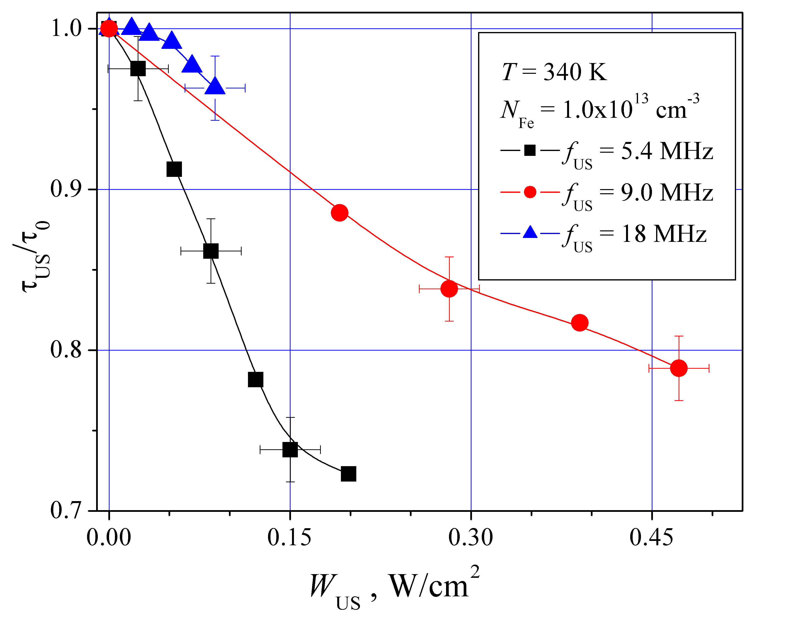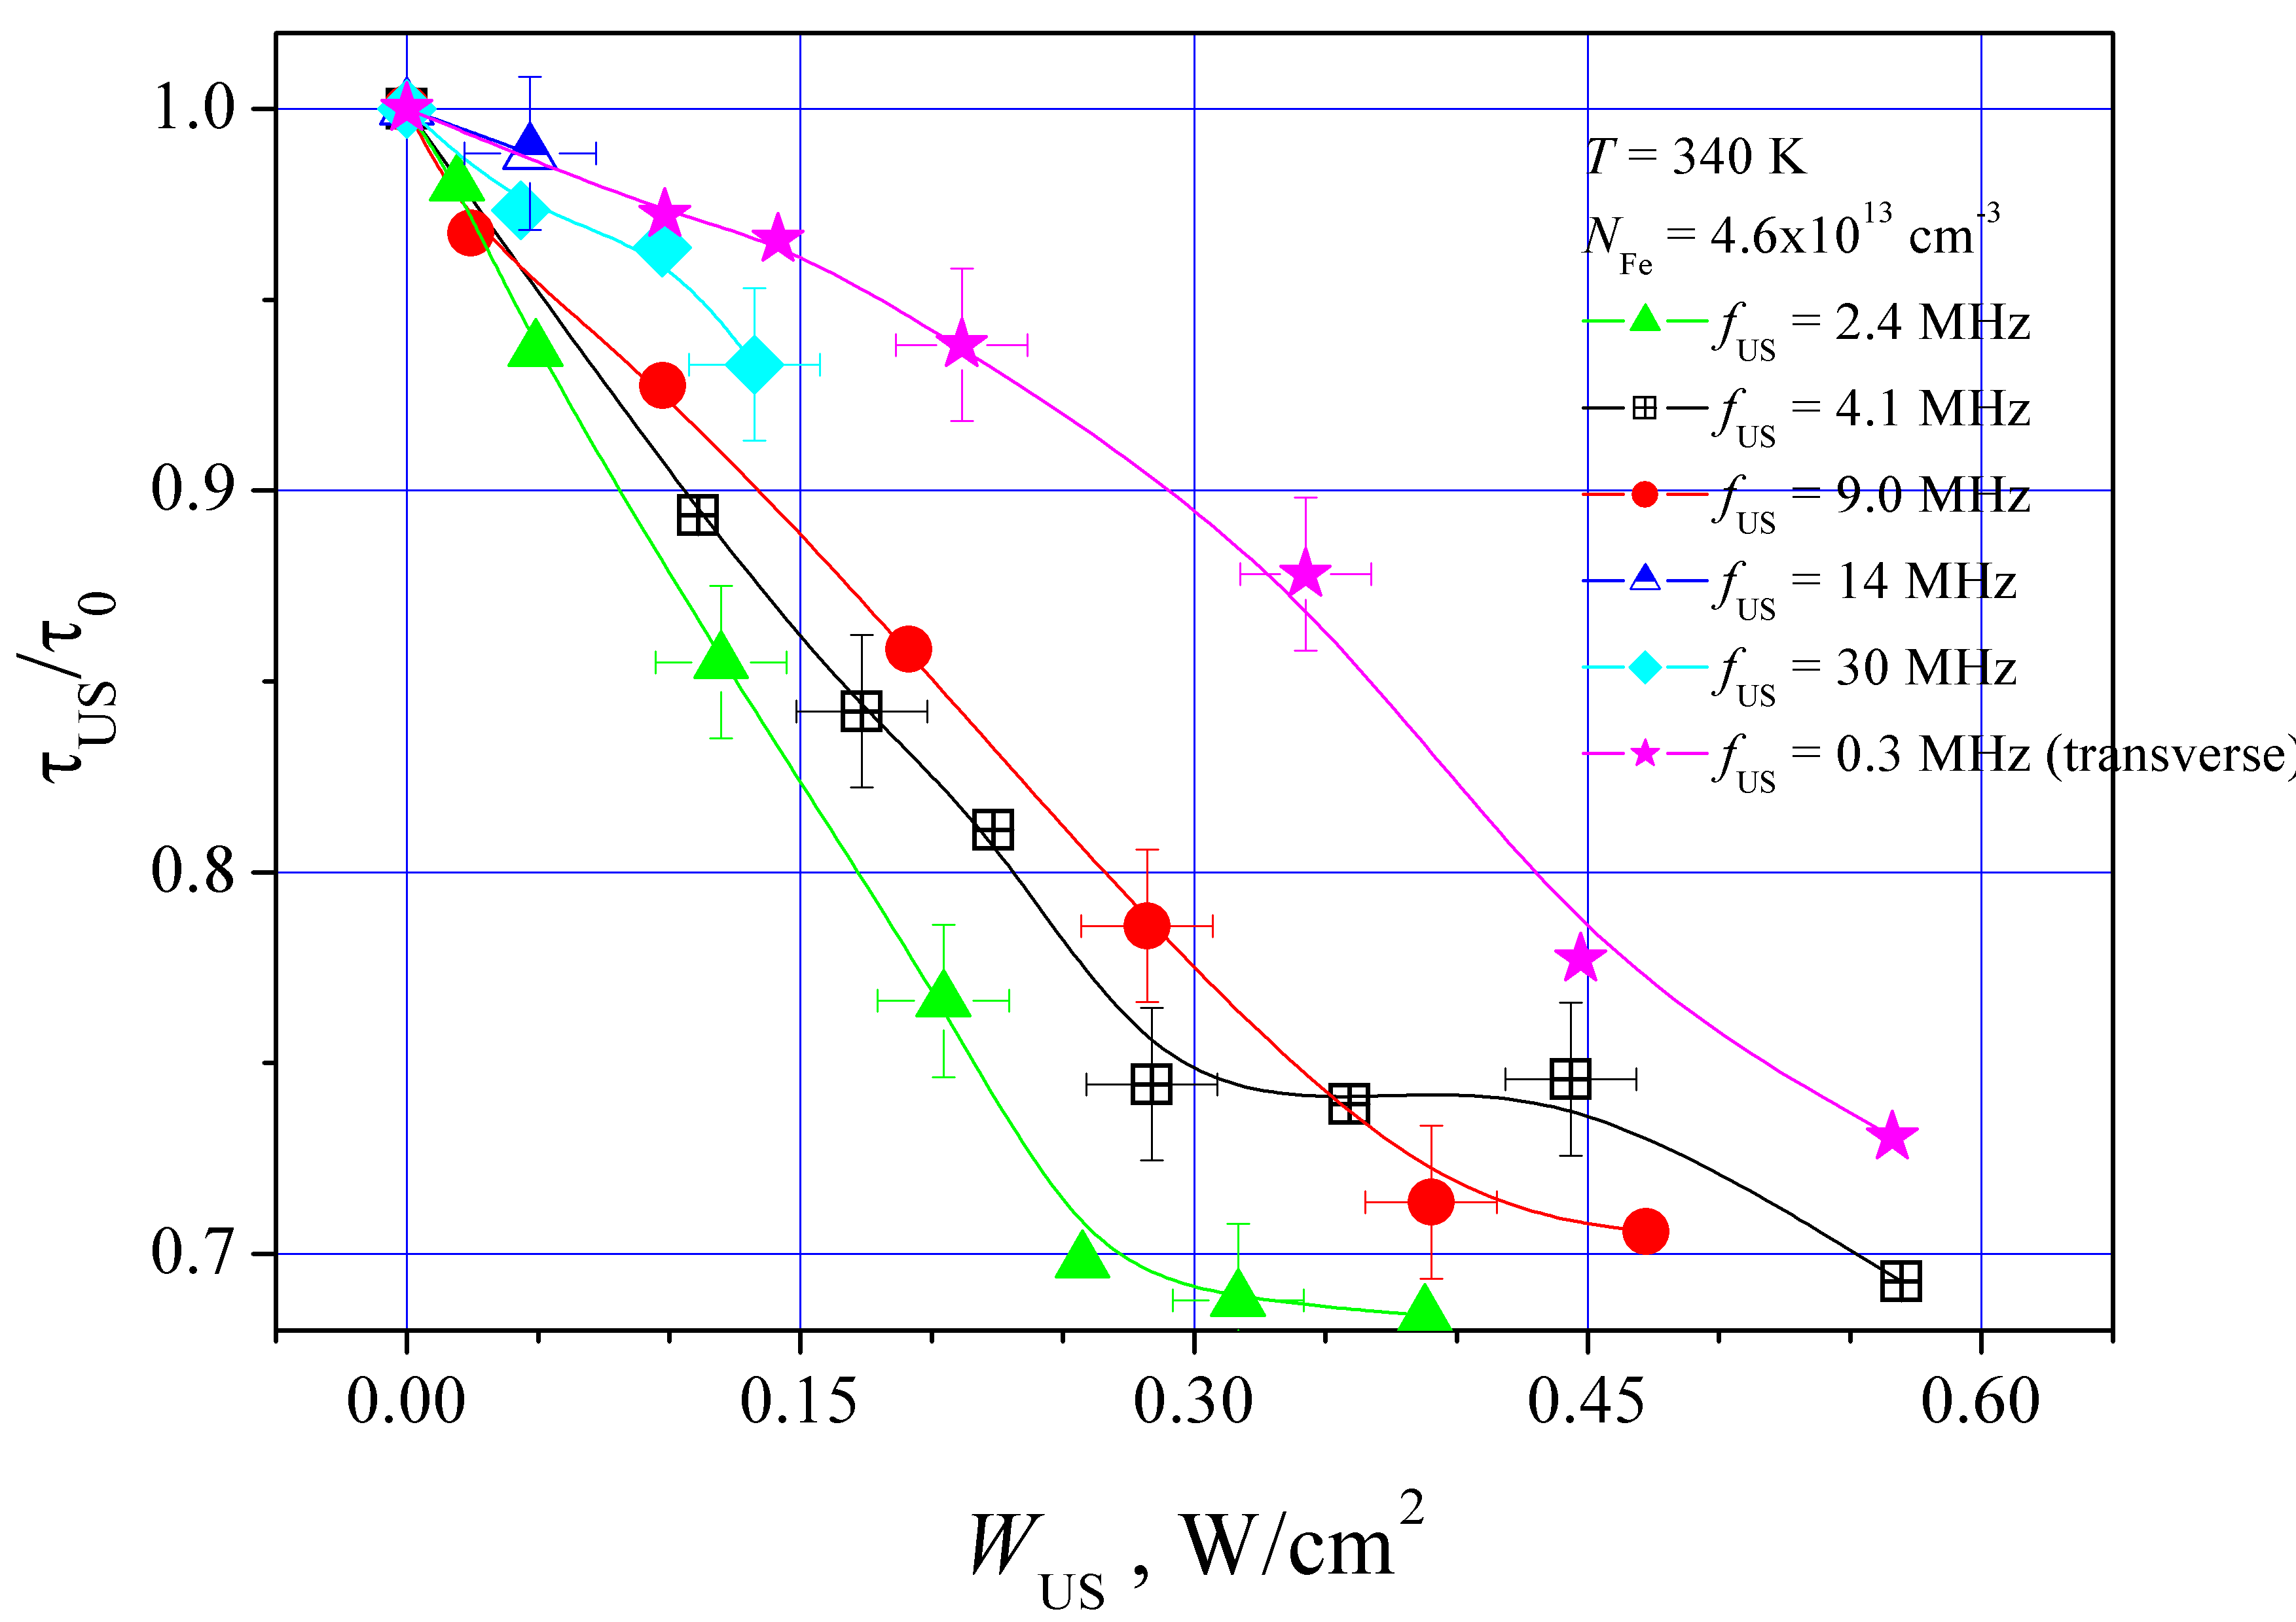
Рис.4. – Залежності ступеня акустоіндукованого зменшення часу асоціації від інтенсивності введеного ультразвуку при значеннях fUS. Частини а та б відповідають зразкам з різною концентрацією заліза. Т =340 К. Точки – експеримент, лінії наведено лише для зручності.

З рис. 4 також видно, що ефективність АІ змін енергії міграції при зростанні частоти УЗ зменшується, причому цей ефект спостерігається для всіх зразків незалежно від концентрації домішкового заліза. Зокрема, насичення τ_{a,US}/ τ_{a,0} при f_{US}=2,4 MГц спостерігається приблизно при W_{US}=0.2 Вт/см2, тоді як для 9,0 MГц – при 0,4 Вт/см2 – див. рис. 4б. Щодо величини насичення, то вона не залежить від f_{US}. Звертає на себе увагу також те, що поперечні хвилі, незважаючи на свою низько частоту, менш ефективно впливають на процеси поширення іонів заліза.
На рис.4 також наведено значення концентрації заліза, отримані з релаксації I_{SC} за умов повного розпаду пар (тобто освітлення, яке викликає максимальне зменшення струму короткого замикання). На наступному рисунку, 5, зведено залежності τ_{a,US}/ τ_{a,0} для зразків з різною концентрацією заліза при використання УЗ однакової частоти. Видно, що величина акустоіндукованого ефекту фактично не залежить від N_{Fe,0}.
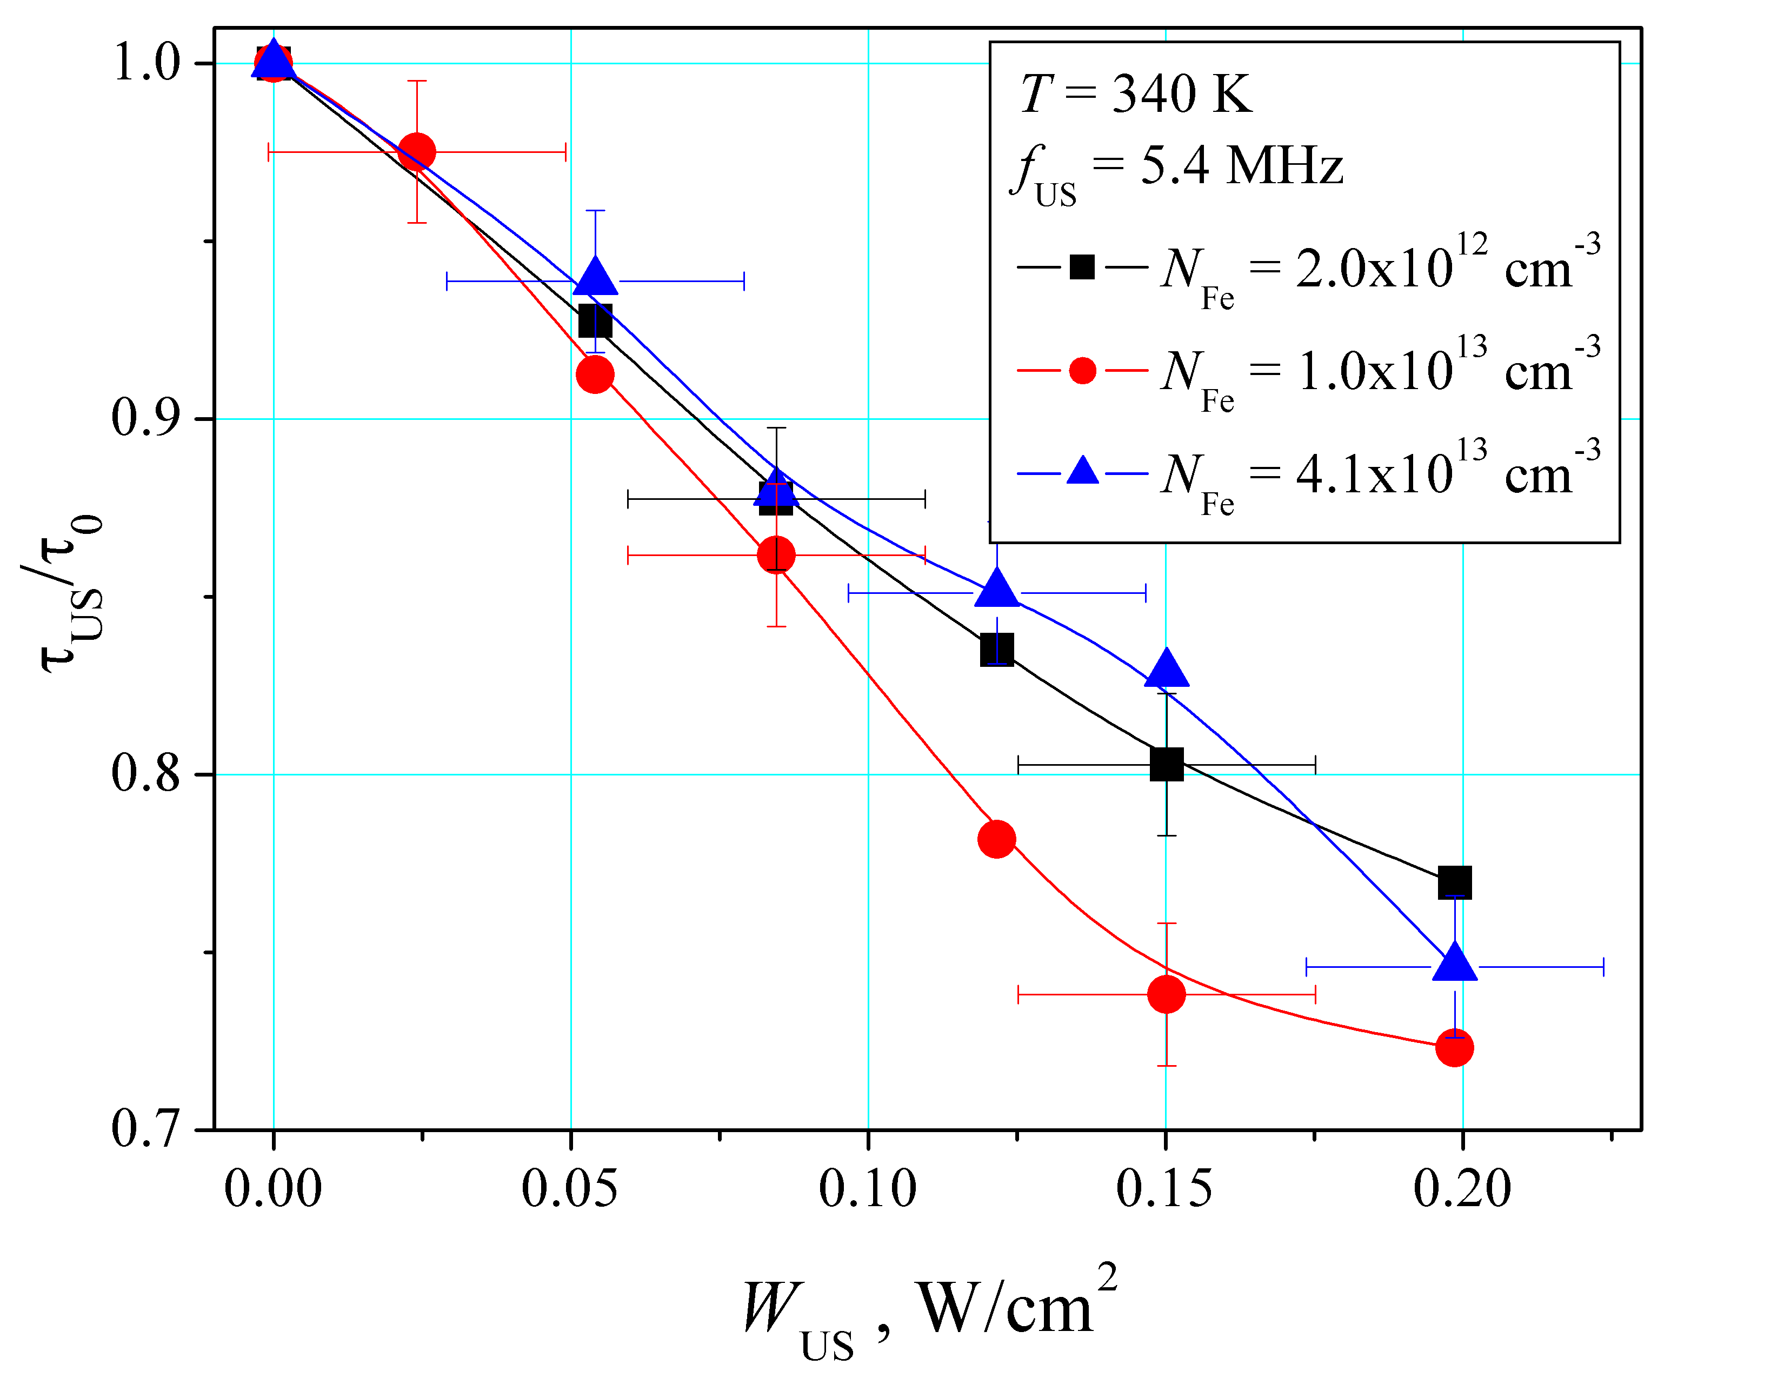
Рис.5. Залежності ступеня акустоіндукованого зменшення часу асоціації від інтенсивності введеного ультразвуку в СЕ з різним вмістом атомів заліза. Т =340 К. f_{US}, МГц: 5,40 (а), 8,98 (б).

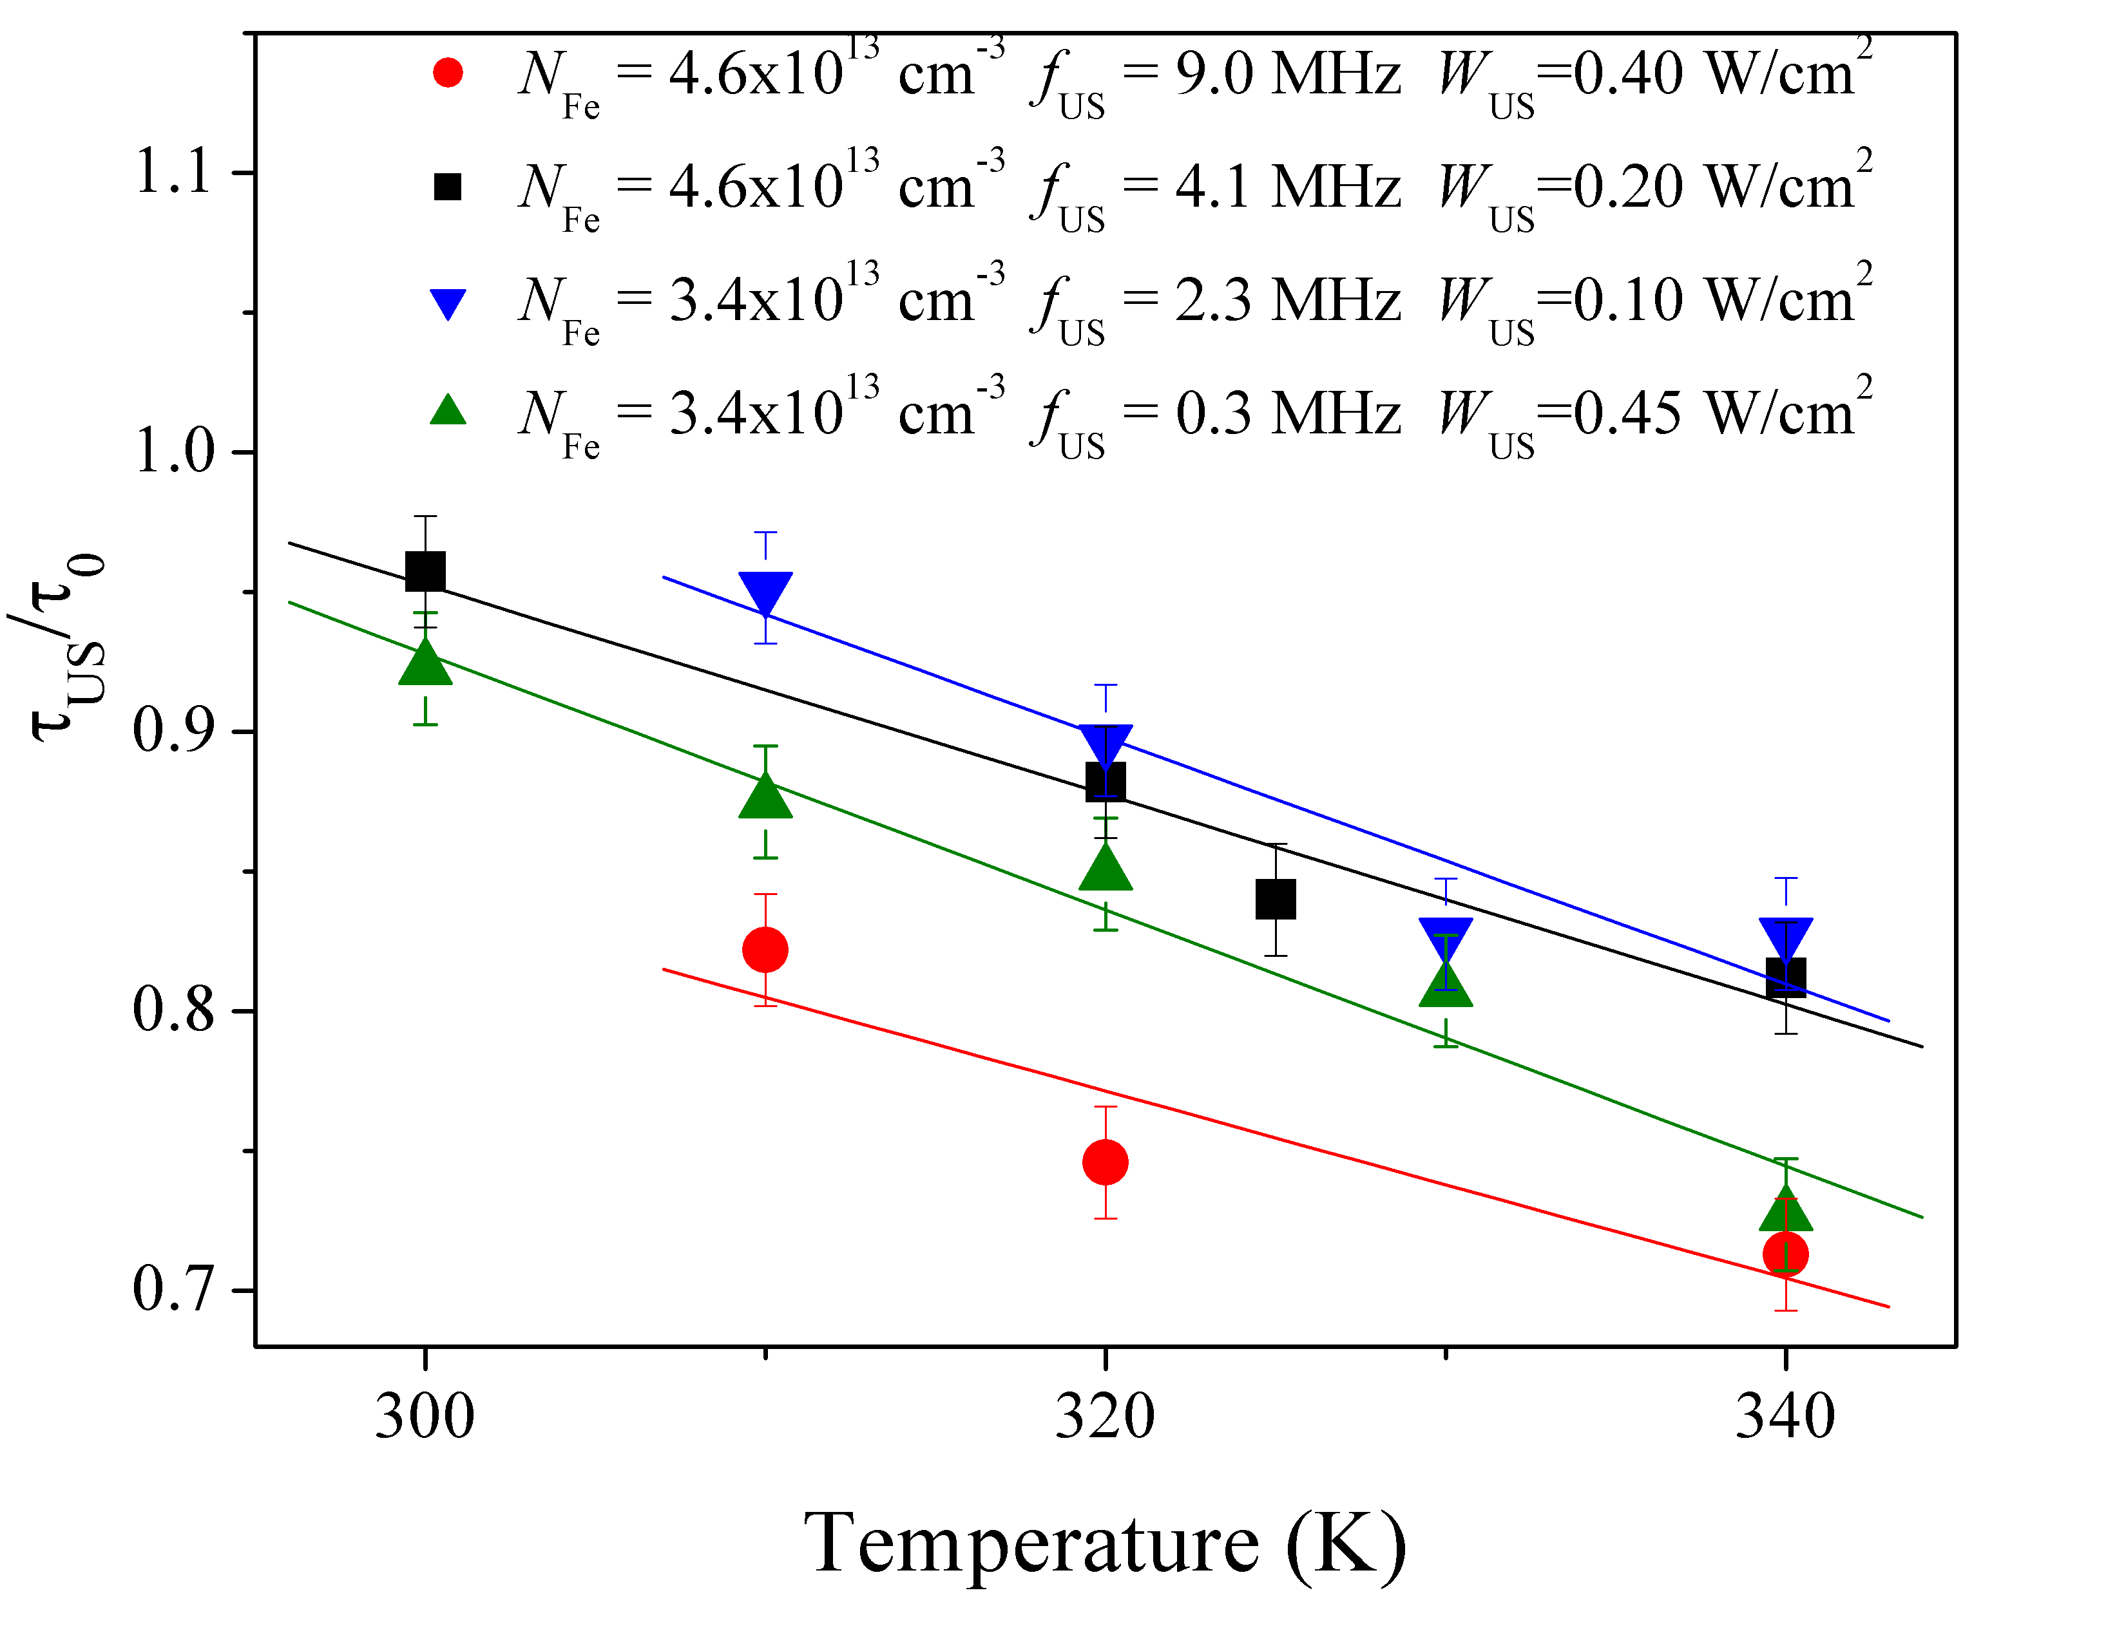
Рис.6. Температурні залежності акустоіндукованого зменшення часу асоціації FeB. Точки – експеримент, прямі – лінійна апроксимація

Експерименти показали, що при зменшенні температури ефективність ультразвукового впливу на τ_{ass} зменшується – див. рис.6, де представлені температурні залежності зменшення τ_{a,US}/ τ_{a,0} при постійній інтенсивності введеного звуку. Загалом ці залежності близькі до лінійних.

Асоціація комплексу FeB відбувається за рахунок дифузії міжвузольних атомів заліза до розташованих у заміщуючому положенні та міцно зв’язаних із сусідами завдяки утворенню ковалентних зв’язків атомів бору. Відповідно, час асоціації залежить від коефіцієнта дифузії атомів заліза D_{Fe} []:
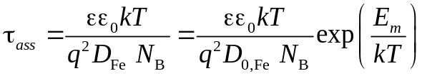, (2.27)
де
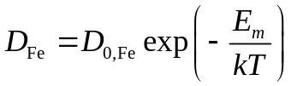,
D_{0,Fe} – температуронезалежний множник, у загальному випадку []
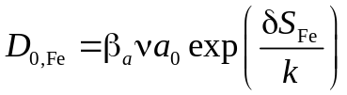, (2.28)
де
β_{a} – множник, що враховує кореляцію дифузійних стрибків атомів заліза і залежить від типу кристалічної кратки,
ν – частота спроб стрибків, яка за величиною дорівнює частоті власних коливань атомів у міжвузіллях, c⁻¹,
а₀ – відстань між сусідніми паралельними площинами які проходять через міжвузольні позиції заліза, м;
δS_{Fe} – зміна ентропія кристалу, при переході заліза в сусіднє положення, Дж/К.
Зменшення часу асоціації FeB в умовах УЗН свідчить про АІ збільшення D_{Fe}, пов’язане, швидше за все, зі зменшенням енергії дифузії. Процеси підсилення дифузії домішок в ультразвуковому полі спостерігалися і раніше як в твердих розчинах [], так і в полі- та моно-кристалах кремнію та арсеніду галію []. Зменшення енергії міграції міжвузольних атомів заліза можна записати у вигляді
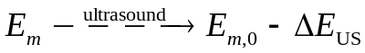, (2.29)
де
E_{m,0} – енергія міграції без наявності пружних коливань в КСЕ, відповідно до літературних даних [] та експериментальних результатів E_{m,0} ≈ 0,66 еВ;
ΔE_{US} – АІ зміна цієї величини, еВ.
Причиною виявлених змін може бути поглинання коливальної енергії. Цей механізм, зокрема, використовувався авторами роботи [] для пояснення причин впливу УЗН на систему дефектів в структурах Si-SiO₂.

CONCLUSION

